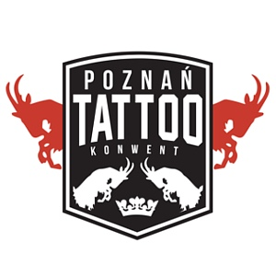
Poznań Tattoo Konwent 2017
Program Festiwalu
Sobota

Od 8:00 – Rejestracja wystawców

11:00 – Otwarcie bram dla modeli umówionych na sesję

12:30 – Otwarcie bram dla odwiedzających

12:30 – O oprawę muzyczną sceny głównej zadba Auricom

13:30 – 14:00 – Powitanie gości i przedstawienie planu na sobotę

14:00 – 16:00 – Konkursy na najlepsze tatuaże:

Najlepszy tatuaż duży czarno-szary

Najlepszy tatuaż mały kolorowy

16:00 – 16:10 – Auricom - Scratch nonsense showcase

16:10 – 16:30 – 'Peacocks and Pins' – pokaz aeral, burleski i podwieszania [+18]

16:30 – 18:00 – Konkursy na najlepsze tatuaże:

Najlepszy tatuaż graficzny / geometryczny

Najlepszy tatuaż realistyczny / portret

18:00 – 18:10 – Auricom - Scratch nonsense showcase

18:10 – 19:00 – Koncert: Miuosh X FDG. Orkiestra

19:00 – 19:50 – Konkurs na tatuaż I dnia konwentu

20:10 – 21:00 – Koncert: The Analogs

Niedziela

11:00 – Otwarcie bram dla modeli umówionych na sesje

12:30 – Otwarcie bram dla odwiedzających

12:30 – O oprawę muzyczną sceny głównej zadba Auricom

13:00 – 13:30 – Powitanie gości i przedstawienie planu na niedzielę

13:30 – 15:00 – Konkursy na najlepsze tatuaże:

Najlepszy tatuaż duży kolorowy

Najlepszy tatuaż mały czarno-szary

15:00 – 15:10 – Auricom - Scratch nonsense showcase

15:10 – 15:30 – Susan Cox show [+18]

15:30 – 17:00 – Konkursy na najlepsze tatuaże:

Najlepszy tatuaż neotradycyjny

Najlepszy tatuaż tradycyjny-klasyczny

17:00 – 17:30 – Shibari [+18]

17:30 – 18:00 – Psycho Dolls Fire Show

18:00 – 19:00 – Konkurs II dnia i rozdanie nagród

Strefa chill

Sobota

12:30 – 19:00 – W strefie chill zagrają dla was PZG, Lux Familiar, DubSknit

Niedziela

12:30 – 19:00 – W strefie chill zagrają dla was PZG, Lux Familiar, DubSknit

